UNIT 3, SPANISH 3
STUDY GUIDE FOR BENCHMARK, UNIT 3
Name_____________________________________________

Translate the following statements:
La princesa se sentía muy sola.
____________________________________________________________________________________
El hechicero le dio un líquido mágico que liberaría al príncipe encantado.
______________________________________________________________________________________
La princesa podía regar cualquiera de las flores con el líquido mágico.
____________________________________________________________________________________
La princesa no pudo encontrar al príncipe, y el jardín desapareció.
_____________________________________________________________________________________
Write the translation for the following:
Witch=________________________ king=_______________________ bird=______________________
Cards (playing cards)=_______________________

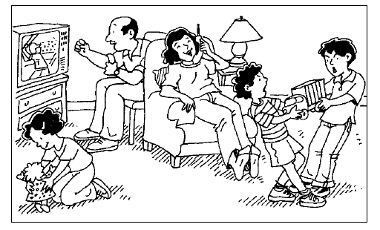
Look at the picture and write a sentence for each in Spanish. Use what you have learned about the present continuos conjugation (ando/iendo)
Little sister:__________________________________________________________________________________
Dad:_________________________________________________________________________________________
Big sister:______________________________________________________________________________________
Two brothers:__________________________________________________________________________________

Read and Understand the following story:
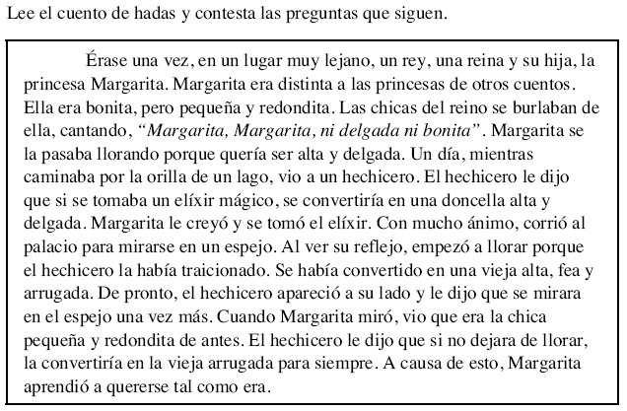
¿Cómo es Margaita?
a. delgada y bonita
b. diferente a otras princesas
c. muy antipática
d. más linda que las chicas del reino
27. ¿A quién vio la princesa por la orilla del lago?
a. a su papá, el rey
b. a las chicas del reino
c. a una vieja arrugada
d. a un hechicero
28. Basándote en el contexto, qué significa la palabra “doncella”?
a. prince
b. king
c. maiden
d. witch
29. ¿Por qué traicionó el hechicero a Margarita?
a. porque era un hechicero malvado
b. porque ella se veía bien como una vieja arrugada
c. para que ella aprenda una lección
d. porque el elíxir mágico no funcionó
30. ¿Qué lección aprendió la princesa.
a. que los hechiceros son traidores.
b. que es mejor alta y arrugada que pequeña y redondita.
c. que no se debe tomar elíxires mágicos.
d. que no se debe cambiar, sino amarse a sí misma.
EL LEÓN Y EL RATÓN 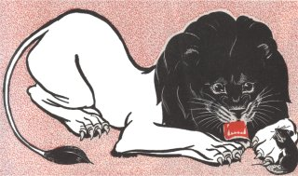
Había una vez un ratón que estaba preso entre las garras de un león. El ratoncillo no estaba así por haberle robado comida al león, sino porque estaba jugando y merodeando por donde el león estaba durmiendo, y claro, éste, molestado, por no poder descansar, apresó al ratón.
El ratón, al verse preso, le pidió disculpas al león por haberle molestado, y éste, conmovido, lo perdonó.
Pasado un tiempo, estando el león cazando, cayó en una trampa: una gran red que había escondida entre la maleza. Quiso salir, pero la red se lo impedía; entonces, empezó a rugir con fiereza pidiendo auxilio. El ratón, al oír sus rugidos, sin pensarlo dos veces, fue hacia el sitio donde se hallaba el león preso y comenzó a morder la red. Así consiguió romperla y pudo liberar al león.
Answer:
Who are the main characters (personajes principales)?____________________________________________
Why did the lion catch the mouse?_____________________________________________________________
What did the lion do to the mouse afterwards?___________________________________________________
What happened to the lion at a later time?______________________________________________________
What did the mouse do when he heard the lion roar?______________________________________________
What is the moral of the story?________________________________________________________________
Read and Understand: Don Quijote y los molinos de viento. Make sure you know the story well, since you have many questions regarding this story.

WRITING: Write a short fairytale story. Use vocabulary learned in class. Begin your stpry with :Habia una vez…..

SPEAKING: Childhood memories: Practice using the past tense and imperfect: Cuando yo era pequeno, yo solia, me gustaba, etc…
Translate the following skit/conversation between Luis and his uncle Fernando:

Luis: Tío, ¿cómo eras de niño?
______________________________________________________________________________________
El tío Fernando: Ah, Luis. Yo era como tú eres ahora. Obediente, paciente, sacaba
buenas notas...
_________________________________________________________________________________________

Luis: ¿Sí? Eso no es lo que me dijo la abuela Maruja. Ella también dijo que
__________________________________________________________________________________________
eras paciente, pero también me dijo que eras consentido y travieso, y que odiabas estudiar.
__________________________________________________________________________________________
El tío Fernando: ¡Sobrino mío! ¡Al contrario! Sí, me encantaba hacer travesuras, pero me gustaba mucho ir al colegio.
__________________________________________________________________________________________

___________________________________________________________________________________________
Luis: ¿A qué jugaban en aquel entonces tú y tus amigos?
__________________________________________________________________________________________
El tío Fernando: Jugábamos al fútbol, trepábamos a los árboles y a veces jugábamos al escondite en el parque.
__________________________________________________________________________________________

___________________________________________
Luis: ¿Qué querías ser? ¿Soñabas con ser ingeniero?
__________________________________________________________________________________________
El tío Fernando: No, Luis. Quería ser astronauta como muchos niños de aquel entonces. Pero está bien. Me gusta el trabajo que hago como ingeniero.

__________________________________________________________________________________________________

SECTION A: If possible, read and try to understand the follwing story .
SECTION B: For section B, translate the statements.

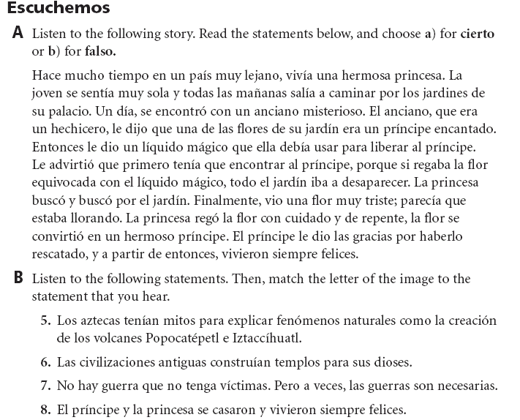

Review the imperfect conjugation: yo caminaba, tu caminabas, el caminaba, nosotros caminabamos, ustedes caminaban, ellos caminaban.
Review the Present Continuos conjugation : ando, iendo (Yo estoy caminando, Tu estas corriendo, etc.)
Write a sentence with the verb in the present continuos form : (ando/iendo):

Comer (eat):___________________________________________________________________________________
Cantar (sing):_____________________________________________________________________________________
Dormir (sleep)=__________________________________________________________________________________
Escribir (write)=__________________________________________________________________________________
Beber (drink)=__________________________________________________________________________________

Figure 1

